Pozdravljeni šestošolci in šestošolke!
Delo od doma je verjetno zabavno, hkrati pa tudi naporno.
Verjamem, da z analizo pesmi Jaz v zrcalu ter določanjem pesniških sredstev niste imeli težav. V kolikor rabite kakšna pojasnila, sem vam na voljo preko elektronskega naslova (martina.ternargabor@os-velikapolana.si). Za danes vam dajem še en pesniški izziv.
- S ponovitvijo značilnosti pesniškega jezika preverite svoje preteklo delo (zapiski v zvezku ‒ razlaga pojmov). Naredite/dopolnite si povzetke v zvezek.
PESNIŠKI JEZIK
Poezija in pesmi so polne posebnih učinkov, sredstev, ki nas pritegnejo k branju in zaradi katerih pesmi zvenijo na prav poseben način. Govorimo o PESNIŠKIH SREDSTVIH.
Z nekaterimi ste se že soočili ob analizi pesmi Jaz v zrcalu.

POOSEBITEV/PERSONIFIKACIJA = poosebimo živali, predmete, reči, pojave, pojme in jim pripišemo človeške lastnosti, jih prikažemo s človeškimi lastnostmi
(npr. zrcalce, zrcalce povej)

OKRASNI/UKRASNI PRIDEVEK = samostalniku dodamo pridevnike, ki prispevajo k slikovitosti, barvitosti pesmi. Po navadi gre za posebne, neobičajne pridevnike. Ti samostalnik natančneje določajo ali ga olepšujejo.
(npr. modre oči, nemirno srce)

POMANJŠEVALNICA/MANJŠALNICA = beseda, ki izraža pomanjšanje (npr. zrcalce)

RETORIČNO VPRAŠANJE = vprašanje, na katerega se ne pričakuje odgovor (npr. Kako naj napišem nalogo, da bo ocena odlično?)

PONAVLJANJE = ponavljanje glasov, besed ali besednih zvez;
- zaporedno ponavljanje iste besede na začetku: xxx, xxx _______________
npr. zrcalce, zrcalce povej

- V nadaljevanju boš bral pesem Zzzbudilka, katere avtor je Boris A. Novak. Si že slišal zanj?
- Po branju zapiši svoje vtise:
- Kako si se počutil ob branju pesmi?
- Kaj meniš o avtorjevem slogu pisanja v povezavi z vsebino pesmi?
- Kakšne so tvoje asociacije ob besedi budilka?
- Imaš mogoče idejo, kaj je želel avtor s pesmijo sporočiti bralcu?
- Ob pomoči berila Novi svet iz besed 6 in s spletnimi viri poišči podatke o Borisu A. Novaku: kdo je, s čim se ukvarja, njegova dela, dosežki, zanimivosti.
Uredi si zapis v zvezku kot dokaz učenja.
Želim ti uspešno delo!
učiteljica Martina

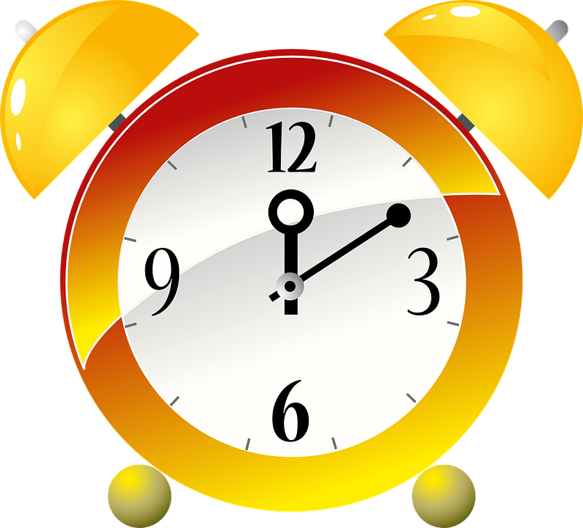
Budilka ni ura.
Budilka je - mora!
Budilka je - zzzver!
Zzzver, ki že navsezzzgodaj
zzzjutraj dela zzz, zzz.
Zver, ki grizzze zzz zzzvonenjem.
Že zzzgodaj - še prezzzgodaj!
Zzzjutraj budilka takole zzzvoni:
Zzzbudi se, zzzbudi se, pozzzno je že!
(Grozzzno! Jazzz bi pa tako rad še malo spal...)
A budilka kot zzzanalašč zzzvoni:
Zzzbudi se, zzzbudi se, šola je že!
Zzzmeraj zzzamujaš zzzaspane!
Zzzdajci se zzzares zzzbudim in se razzzjezzzim.
Budilka, ti sploh nisi budilka!
Ti si ena grozzzna - zzzbudilka!

